PROYECTO DE ARTICULACIÓN
MES DE OCTUBRE
PLAN LECTOR “MATILDA”
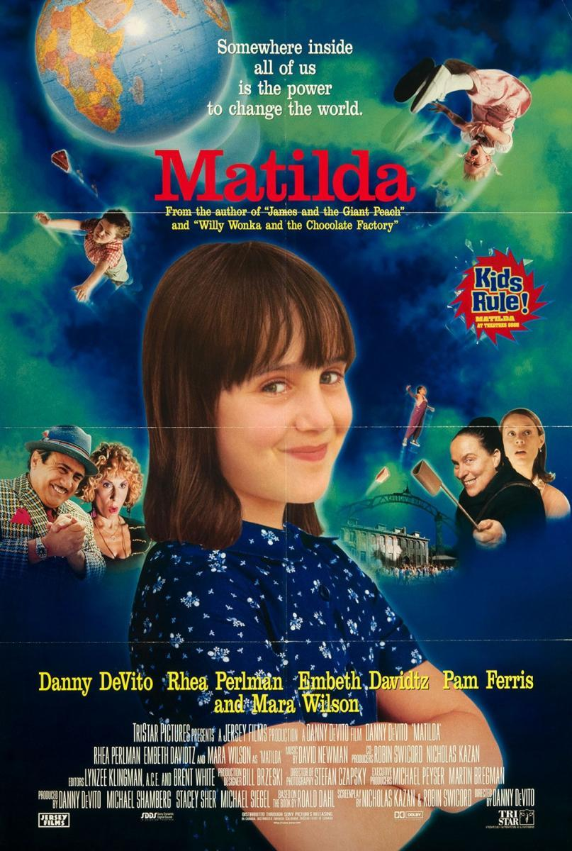

OBJETIVO GENERAL:
Relacionar transversalmente los objetivos de aprendizaje de cada subsector e involucrarlos en un tema en específico, en este caso es el plan lector “MATILDA”.
OBJETIVOS ESPECÍFICOS:
ASIGNATURA | OBJETIVO DE APRENDIZAJE | INDICADORES
LENGUAJE | OA 4. Analizar aspectos relevantes de narraciones leídas para profundizar su comprensión.  OA 9. Desarrollar el gusto por la lectura, leyendo habitualmente diversos textos | - Expresando opiniones sobre las actitudes y acciones de los personajes y fundamentándolas con ejemplos del texto  - Determinando las consecuencias de hechos o acciones  - Describiendo el ambiente y las costumbres representadas en el texto
INGLÉS | OA1/OA14. Demostrar comprensión auditiva por medio de exposiciones orales y la expresión escrita. | Speaking: Adecuadamente: 3 Elementalmente: 2 Insuficientemente: 1  Repiten y practican una presentación varias veces. 3  Se expresan con fluidez al grabar su voz 3  Imita la pronunciación de la grabación que escuchó. 3  Writing: Adecuadamente: 3 Elementalmente: 2 Insuficientemente: 1  Organizan la información de acuerdo a lo escuchado. 3  Escriben correctamente una descripción de acuerdo a un modelo y con ayuda del docente. 3  Dan coherencia al texto que escriben 3
MATEMÁTICA | OA 19. Medir longitudes con unidades estandarizadas (m, cm, mm) en el contexto de la resolución de problemas. | - Seleccionan objetos del entorno cuya medida se pueda expresar en metros, otros que se puedan expresar en centímetros y otros que se puedan expresar en milímetros.  - Demuestran, por medio de ejemplos, que en el mundo real no existen figuras planas; por ejemplo, la pizarra de la sala de clases tiene un alto.  - Realizan mediciones para resolver problemas en contextos cotidianos.
CIENCIAS | OA 1 Reconocer y explicar que los seres vivos están formados por una o más células y que estas se organizan en tejidos, órganos y sistemas. | Los alumnos comprenden que la célula es la estructura base de todo ser vivo  Comprenden que cada ser vivo es único e irrepetible por el material genético que posee a nivel celular.
HISTORIA | OA 13 Reconocer que todas las personas son sujetos de derecho, que deben ser respetados por los pares, la comunidad y el Estado, y que esos derechos no dependen de características individuales, como etnia, sexo, lugar de nacimiento u otras. | Dan ejemplos de situaciones donde se ven vulnerados los Derechos Humanos.  -Explican con sus palabras el principio de igualdad ante la ley.  -Fundamentan opiniones respecto de por qué es importante que la comunidad y el Estado respeten los derechos humanos.
ARTES VISUALES | OA 03 Crear trabajos de arte y diseños a partir de diferentes desafíos y temas del entorno cultural y artístico, demostrando dominio en el uso de: materiales de modelado, de reciclaje, naturales, papeles, cartones, pegamentos, lápices, pinturas, textiles e imágenes digitales; herramientas para dibujar, pintar, cortar, unir, modelar y tecnológicas (brocha, sierra de calar, estaca, cámara de video y proyector multimedia, entre otros); procedimientos de pintura, escultura, construcción, fotografía, video, diseño gráfico digital, entre otros. | Aplican los diferentes procedimientos técnicos en forma innovadora.  Demuestran dominio en el manejo de materiales (por ejemplo: témpera, tintas, acrílico, anilina, greda, papel maché, entre otros), herramientas y procedimientos de pintura y escultura (pintura con diversas pinceladas, modelado en greda o papel maché, tallado en yeso, entre otros).
MÚSICA | OA 02 Expresar, mostrando grados crecientes de elaboración y detalle, las sensaciones, emociones e ideas que les sugiere la música escuchada e interpretada, usando diversos medios expresivos (verbal, corporal, musical, visual). | Relacionan lo escuchado con sensaciones, emociones e ideas por diversos medios (escrito, oral, corporal, visual).  Se expresan en forma oral y escrita (narración, poema, cuento, entre otros) a partir de música de origen americano
TECNOLOGÍA | OA 03 Elaborar un producto tecnológico para resolver problemas y aprovechar oportunidades, seleccionando y demostrando dominio en el uso. | Responden a desafíos, elaborando productos tecnológicos.  Elaboran productos tecnológicos innovadores con materiales dados.
EDUCACIÓN FÍSICA | Vida Activa y Saludable  OA 6: Ejecutar actividades físicas de intensidad moderada a vigorosa que desarrollen la  condición física por medio de la práctica de ejercicios de resistencia cardiovascular, fuerza, flexibilidad y velocidad. | - Confeccionan un correcto circuito de capacidades físicas básicas  - Aplican las capacidades físicas adquiridas

DESCRIPCIÓN Y/O JUSTIFICACIÓN DEL PROYECTO
El diseño de esta actividad, fue una idea que propusieron los docentes que realizan clases en los quintos básicos, considerando que la lectura y la escritura son pilares fundamentales en la evolución de cada estudiante.
INSTRUCCIONES GENERALES PROYECTO ARTICULADO PLAN LECTOR “MATILDA”
Insumos y/o materiales
- Libro “MATILDA”, cada profesor jefe enviará el libro en formato PDF a los correos electrónicos y WhatsApp de cada curso.
- Cuaderno de cada asignatura según articulación estipulada.

Descripción:
En el mes de octubre (desde el 05 de octubre hasta el 30 de Octubre) trabajaremos un proyecto articulado en donde fusionaremos todas las asignaturas. Este proyecto lo asociaremos al plan Lector de Matilda. En este proyecto se consideran los contenidos de las distintas asignaturas, las cuales se complementan entre sí, basadas en el libro que tu docente te indicó leer durante el mes de septiembre (tercera semana de Septiembre)
Para verificar si se ha cumplido con lo solicitado en el proyecto aplicaremos una evaluación de proceso en la plataforma virtual “Aprendo libre”

.
En caso de tener dudas ¿con quién me puedo comunicar?
Las actividades de este proyecto no se deben enviar, solo debes enviar las evidencias de inglés y educación física, por el medio que tu prefieras (WhatsApp y/o correo electrónico) en la semana del 05 al 30 de octubre. Si tienes alguna duda con cualquier actividad puedes enviar tus consultas al profesor de cada asignatura.
PROFESOR (A) | CURSO | CORREO ELÉCTRONICO | NÚMERO DE TELÉFONO
Francisco Altamirano | 5°A | faltamirano@liceomixto.cl | +56976459151
Sandra González | 5°B | sgonzalez@liceomixto.cl | +56961490971
Mario Ferrer | 5°C | mferrer@liceomixto.cl | +56968978804
Cinthia Donoso | 5°D | cdonoso@liceomixto.cl | +56932789492
Evely Aguirre | Profesora de Inglés 5°A- 5°B | eaguirre@liceomixto.cl | +56934405999
Sergio Reyes | Profesor de Inglés 5°C- 5°D | sreyes@liceomixto.cl | +56932425861
Jimena Bruna | Educadora Diferencial | xbruna@liceomixto.cl | +56981859582
Mariana Lazcano | Psicopedagoga | mlazcanor@liceomixto.cl | +56982676195
Judith Lillo | Educadora Diferencial | judithlilloa@gmail.com | +56963713612
Alejandro Neila | Profesor de Educación Física | anelilas@liceomixto.co | +56950834221

PROGRAMACIÓN DE ELABORACIÓN: “PLAN LECTOR MATILDA”
Primera Semana (lunes 05 de octubre al viernes 30 de octubre)
- Miércoles 30 de Septiembre se realizará reunión virtual explicativa para los apoderados explicando en qué consiste el proyecto, (17:30 horas, todos los quintos básicos). En esta reunión participan todos los agentes que intervienen en el nivel.
- Los docentes jefes enviarán el día 05 de octubre los proyectos a los apoderados a través de WhatsApp, correo electrónico, además de las cápsulas explicativas de cada asignatura.
INSTRUCCIONES:
1° Leer el libro MATILDA o bien ver la película.
2° Escribir la ficha técnica del libro (cuaderno de Lenguaje). Esta debe contemplar: Nombre del libro, autor del libro, nacionalidad del autor, año en que escribió el libro, género literario al que pertenece el libro. Personajes principales, personajes secundarios.
3° Realizar resumen del libro (realizar una plana de tu cuaderno, en donde se contemple inicio, desarrollo y final)

ARTICULACIÓN: LENGUAJE-INGLÉS- MATEMÁTICA

ANTES DE LEER O VER LA PELÍCULA:
LENGUAJE: Habilidad a desarrollar “Describir los personajes del libro, la escuela de Matilda y la familia de Matilda” Esta descripción se realiza en el cuaderno de Lenguaje, recuerda que debes enviar las evidencias a tu profesor jefe.
MATEMÁTICA:
Los estudiantes leerán y observarán cómo es el ambiente de la sala de clases guiado por la Maestra Honney, aquí comentarán si es grato o no estar en sus clases, luego ella solicitará medir longitudes con unidades estandarizadas (m, cm, mm) en el contexto de la resolución de problemas. Para lograr a cabo esta actividad cada estudiante medirá con una cinta métrica diversos objetos que tengan en su hogar pero que cumplan con el requisito de las unidades estandarizadas. Escribirán en sus cuadernos aquellos objetos con sus respectivas medidas (a lo menos 15 objetos, utilizando m, cm, mm). Luego imaginarán que están en la clase compartiendo los ejemplos y llega la directora TRUNCHBULL y te pregunta ¿Por qué es importante conocer las unidades de medida? ¿Te servirá para cuando seas adulto? Comenta qué le responderías, considerando de que tu respuesta tiene que ser convincente. Recuerda que la maestra TRUNCHBULL es una persona dictatorial, déspota, ausente de cualquier cariño hacia los niños. Así que tu respuesta debe ser lo más completa posible. Las medidas de estos objetos debes escribirlas en tu cuaderno de matemática (nombrar objetos y colocar la medida correspondiente), recuerda que debes enviar tus evidencias a tu profesor jefe.

INGLÉS:
Para esta actividad continuaremos en la sala de clases de Matilda con la maestra Honney, Para este nuevo desafío, los estudiantes van a describir la sala de clases donde estudia Matilda, contando numéricamente los diferentes objetos que se encuentran allí.
Para lograr este objetivo, seguirán utilizando las frases que aprendimos en el desafío anterior, que son There is/ There are. Además, agregaremos dos nuevas estructuras que nos ayudarán a decir lo que no está presente en el lugar: there is not/ there are not.
Para guiarte, va adjunto el anexo donde se encuentran escritas oraciones que describen la habitación de la fotografía y además podrás encontrar más apoyo en las cápsulas que hemos subido a nuestra cuenta de YouTube.
Como resultado final, deberás escribir 8 oraciones describiendo la sala donde estudia Matilda, escribiendo 4 oraciones afirmativas con there is/ there are y 4 oraciones negativas usando there is not/ there are not.
Finalmente, deberás grabarte leyendo las oraciones que escribas y mandar ese audio al profesor que corresponda. Por otro lado, deberás a agregar en tu grabación una pequeña introducción donde te presentes, brindando información personal. Para apoyarte, también hay una cápsula explicativa en nuestra cuenta de YouTube.

ANEXOS A TRABAJAR PRIMERA SEMANA (LUNES 05 AL VIERNES 09 DE OCTUBRE)
ASIGNATURAS:
LENGUAJE

Ficha técnica del libro
Nombre del libro:_______________________________________________________________
Autor del libro:_________________________________________________________________
Nacionalidad del autor:__________________________________________________________
Año en que escribió el libro:______________________________________________________
Género literario al que pertenece el libro:___________________________________________
Personajes principales:___________________________________________________________________________________________________________________________________________________________________________________________________________________________________________________________________________________________________________________________________________________________________________________________________________________________________
Personajes secundarios:

RESUMEN DEL LIBRO:

AMBIENTE NARRATIVO: ESPACIO DE LA NARRACIÓN.
El ambiente narrativo consiste principalmente en el escenario o espacio en el que se mueven los personajes y ocurren los sucesos y acciones del relato. Puede estar inspirado en un lugar real o imaginario, pero es necesario tener en cuenta que abarca mucho más que simplemente el espacio físico que pisan los personajes, es el contexto entero dentro del que se enmarcan.

AMBIENTE FÍSICO:
Se refiere al lugar concreto y geográfico en el cual ocurre la historia. Puede ser un espacio reducido y específico como la sala de estar de una casa o bien un ambiente amplio y menos preciso como una pradera o Inglaterra.

AMBIENTE PSICOLÓGICO:
El ambiente psicológico está relacionado con el contexto abstracto que se va generando a medida que va avanzando el relato a través de los personajes y sus acciones, y de los sucesos que van ocurriendo. Es por esto que en muchos relatos el ambiente psicológico no es estable, ya que si bien en un principio presenta un ambiente de alegría, por ejemplo, el curso de la historia hará que tal vez el ambiente psicológico cambie a uno de tristeza. A pesar de esto, es posible encontrar ambientes psicológicos que se mantienen o que lideran gran parte del relato; puede ser que una narración presente permanentemente un ambiente de confianza, un ambiente psicológico de tensión, etc.

AMBIENTE SOCIOCULTURAL:
Las características sociales y culturales de los personajes también aportan al ambiente en el sentido de que delimitan el área en el que se van desenvolviendo los mismos. Por ejemplo, si los personajes de una narración se caracterizan por ser de una familia muy religiosa de clase media, esto indica que el ambiente sociocultural y general del relato, probablemente estará circuncidado por factores religiosos y problemáticas o lógicas de la clase media y de la familia.

DESCRIPCIÓN FÌSICA Y PSICOLÓGICA
Las características físicas son las que se pueden apreciar a simple vista y corresponden a la apariencia externa de los personajes, por ejemplo: María era alta, delgada y nariz respingada. Mientras que las características psicológicas son las que nos hablan de la personalidad o la conducta de estos, por ejemplo: Rosita era tierna, humilde y muy inteligente.

MATEMÁTICA
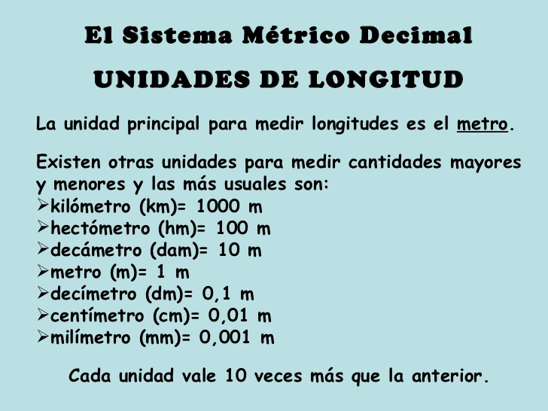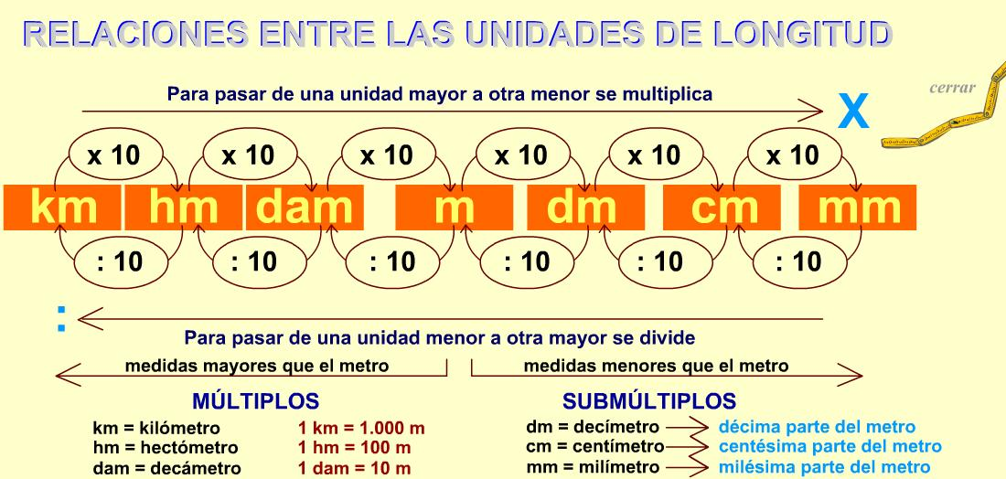
INGLÉS
There is a window in the bedroom.
There are four pencils in the bedroom.
There is not a T.V in the bedroom.
There are not CD’s in the bedroom.
There is a fan in the bedroom
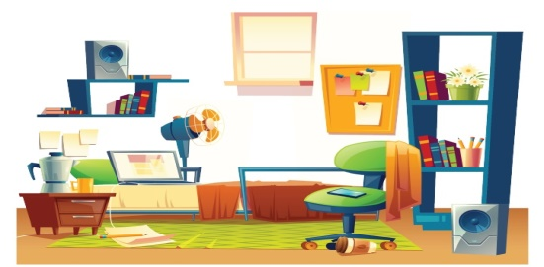

SEGUNDA SEMANA (MARTES 13 DE OCTUBRE AL VIERNES 16 DE OCTUBRE)
DESPUÉS DE LEER Y VER MATILDA….
INSTRUCCIONES:
- Los estudiantes una vez terminado el libro o después de haber visto la película tendrán una visión más crítica, sobre la maestra TRONCHATORO es por eso que tendrán que realizar las siguientes actividades:

2° ARTICULACIÓN: EDUCACIÓN FÍSICA, ARTES VISUALES, EDUCACIÓN MUSICAL Y EDUCACIÓN TECNOLÓGICA.

EDUCACIÓN FÍSICA
Como te habrás dado cuenta, la maestra Trunchbull practica deportes en sus tiempos libre. ¿Puedes mencionar el deporte que practicaba? Estás en lo correcto, nuestra temida directora, en la película nos cuentan que en su pasado, llegó a ser campeona olímpica en bala, martillo y jabalina, por lo que es bastante fuerte. Con lo ya mencionado confecciona un circuito de capacidades físicas para la directora Tronchatoro.
Considera que las capacidades físicas básicas se refieren a: fuerza, resistencia, velocidad y flexibilidad.
Realiza una pequeña demostración de dos minutos, explicando cada una de las capacidades físicas básicas, guiándote por el video de YouTube. https://www.youtube.com/watch?v=CsMUaoXreTA.
Recuerda enviar fotografías o video de tu explicación.

ARTES VISUALES – TECNOLOGÍA

Como ya sabemos nuestra temida Agatha o más bien conocida como Tronchatoro para realizar sus deportes de fuerza, viste un atuendo deportivo bastante desaliñado. Luce un polerón de color gris de las Olimpiadas de 1972 y un pantalón de buzo, más arriba del tobillo, el cual deja ver sus gruesas medias deportivas y sus grandes botas, tiene un bolso lleno de balas de metal. En su cintura lleva puesto un cinturón café realmente grande y grueso. Lo que le da un aspecto un poco más imponente. Su cabello es corto y lo tiene un poco despeinado, además de que es como de un tono castaño. La personalidad de Tronchatoro es un poco simple, ya que en general es una mujer bastante sádica y ególatra, ya que esta se divierte bastante con torturar y jugar con sus víctimas, quienes por lo regular son niños pequeños. Con material que tengas en tu hogar (papel entretenido, papel vinilo, papel lustre, lápices de colores, recortes de revistas, papel de diario, etc.), crea un fiche, donde la señorita Trunchbull, promocionará el primer encuentro de Lanzamiento de jabalina, en nuestro Liceo Mixto San Felipe.
Una vez realizado tu afiche, recuerda sacar fotografía y enviar las evidencias de tu trabajo

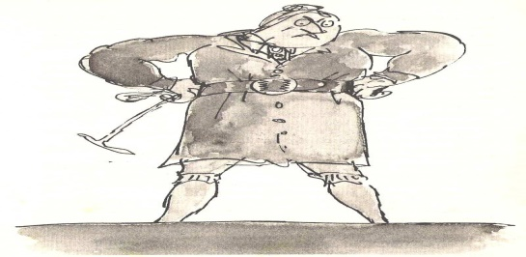

EDUCACIÓN MUSICAL
¿Sabías que? El Rap es característico por la narración de historias semi autobiográficas, frecuentemente relacionadas con homólogos de ficción, de manera intensamente lírica, rítmica y usando técnicas como asonancia, aliteración, y ritmo.
Utiliza las cualidades físicas y psicológicas de Tronchatoro, crea un rap, utilizando sus mejores frases, verso o poesía, para el personaje, tales como: “Yo soy grande tu pequeña, yo estoy bien tú estás mal, yo soy lista tu tonta y eso no podrás cambiarlo”. Cuando tengas creado tu texto, graba un video cantando o recitando tu canción, verso o poesía.
La grabación puede ser tanto de audio como video, según a ti te sea más cómodo.
3 ° ARTICULACIÓN : LENGUAJE, CIENCIAS NATURALES E HISTORIA Y GEOGRAFÍA

Objetivo Articulado.
Expresando opiniones sobre las actitudes y acciones de los personajes y fundándolas con ejemplos del texto y rreconocer que todas las personas son sujetos de derecho, que deben ser respetados por los pares, la comunidad y el lugar donde viven indistintamente por sus condiciones de vida, etnia y género, considerando que además las personas son seres vivos con estructuras complejas que comienzan a partir del nivel celular hasta lo que son ahora y considerando que la salud de la célula depende de factores como los alimentos que consumimos y nuestro estilo de vida.

Actividad: (...) Cuando los doscientos cincuenta chicos y chicas estuvieron sentados en el salón, la Directora Trunchbull se dirigió al estrado. No iba con ningún otro profesor. Llevaba una fusta en la mano derecha. Se plantó en el centro del estrado, con sus pantalones verdes, las piernas separadas y la fusta en la mano, mirando airadamente al mar de rostros levantados hacia ella.
-¿Qué va a pasar?- susurró Lavander.
-No lo sé -contestó Matilda, también susurrando.
Los alumnos aguardaban a ver qué iba a suceder.
-¡Bruce Bogtrotter!- vociferó de repente la Trunchbull-. ¿Dónde está Bruce Bogtrotter?
De entre los niños sentados se alzó una mano.
-¡Ven aquí! -gritó la Trunchbull-. ¡Y espabílate!
Se levantó un chico de once años, alto y regordete, y se acercó contoneándose, a buen paso.

Actividad:
Realizar una narración a partir de la escena del minuto 37 hasta el minuto 43:20 aprox. donde el protagonista es el niño Bruce Bolaños, tomando en cuenta lo siguientes elementos:
*Considera que la narración no debe ser de más de dos minutos.
*Considera que puedes hacer una narración escrita, o audio por WhatsApp o video comentando.
Debes hacer lo siguiente:
- Describir el ambiente (qué siente, lo que se observa) (Lenguaje y comunicación)

- Entregar tu opinión sobre la directora Ágatha Trunchbull o Tronchatoro y si existe en la escena algún tipo de vulneración de derecho. (Historia y Geografía)

- Tomando en cuenta la misma escena anterior; explica con tus palabras, por qué lo que le ocurre al niño Bruce Bolaños es dañino para su organismo. (Ciencias Naturales)
Realiza estas actividades en los distintos cuadernos de las asignaturas correspondientes, Lenguaje, Historia y Geografía y Ciencias Naturales.

TERCERA SEMANA (LUNES 19 DE OCTUBRE AL VIERNES 23DE OCTUBRE)
INSTRUCCIONES:
1° En esta semana ya debieses haber realizado las actividades, antes de la lectura y después de la lectura. Ahora te toca realizar una Opinión sobre el libro “Matilda”. En tu cuaderno de Lenguaje, ya que te ayudará a resolver la prueba que tendrás que rendir.
RECUERDA QUE DEBES CONSIDERAR TODAS LAS ARTICULACIONES TRABAJADAS SEGÚN LAS ACTIVIDADES DE ANTES Y DESPUÉS DE LA LECTURA.

Calendario de Actividades Mes de SEPTIEMBRE/OCTUBRE
Lunes | Martes | Miércoles | Jueves | Viernes
 | Aplicación de prueba integral en Plataforma en Aprendo Libre | Reunión de socialización, proyecto de octubre, con apoderados de todo el nivel.  “PLAN LECTOR Matilda”  Aplicación de prueba integral en Plataforma en Aprendo Libre | 1  Aplicación de prueba integral en Plataforma en Aprendo Libre | 2  Aplicación de prueba integral en Plataforma en Aprendo Libre
5  Entrega de insumos para realizar el proyecto  Clases virtuales:  5A  HISTORIA 14:00 A 14:45  MATEMÁTICA  14:45 A 15:30  5B  LENGUAJE 14:00 A 14:45  INGLÉS  14:45 A 15:30  5C  HISTORIA 10:30 A 11:15  INGLÉS  11:15 A 12:OO  5D  MATEMÁTICA 14:00 A 14:45  HISTORIA  14:45 A 15:30 | 6  ACTIVIDADES PROYECTO 1 SEMANA  Clases virtuales:  5A  LENGUAJE 14:00 A 14:45  INGLÉS  14:45 A 15:30  5B  MATEMÁTICA 14:00 A 14:45  HISTORIA  14:45 A 15:30  5C  TECNOLOGÍA 15:30 A 16:15  ARTES VISUALES  16:15 A 17:00  5D  ARTES VISUALES 10:30 A 11:15  HISTORIA  11:15 A 12:00 | 7  ACTIVIDADES PROYECTO 1 SEMANA  Clases virtuales:  5A  EDUCACIÓN FÍSICA 15:30 A 16:15  CIENCIAS NATURALES  16:15 A 17:00  5B  ARTES VISUALES 14:00 A 14:45  TECNOLOGÍA  14:45 A 15:30  5C  MATEMÁTICA 14:00 A 14:45  LENGUAJE  14:45 A 15:30  5D  LENGUAJE 15:30 A 16:15  INGLÉS  16:15 A 17:00 | 8  ACTIVIDADES PROYECTO 1 SEMANA  Clases virtuales:  5A  TECNOLOGÍA 10:30 A 11:15  ARTES VISUALES  11:15 A 12:00  5B  EDUCACIÓN FÍSICA 15:30 A 16:15  CIENCIAS  16:15 A 17:00  5C  CIENCIAS 14:00 A 14:45  EDUCACIÓN FÍSICA  14:45 A 15:30  5D  CIENCIAS 15:30 A 16:15  EDUCACIÓN FÍSICA  16:15 A 17:00 | 9  ACTIVIDADES PROYECTO 1 SEMANA
12  ACTIVIDADES DE PROYECTO 2 Y 3  NO HAY CLASES VIRTUALES ESTA SEMANA | 13  ACTIVIDADES DE PROYECTO 2 Y 3  NO HAY CLASES VIRTUALES ESTA SEMANA | 14  ACTIVIDADES DE PROYECTO 2 Y 3  NO HAY CLASES VIRTUALES ESTA SEMANA | 15  ACTIVIDADES DE PROYECTO 2 Y 3  NO HAY CLASES VIRTUALES ESTA SEMANA | 16  ACTIVIDADES DE PROYECTO 2 Y 3  NO HAY CLASES VIRTUALES ESTA SEMANA
19  Última actividad del proyecto  Clases virtuales:  5A  HISTORIA 14:00 A 14:45  MATEMÁTICA  14:45 A 15:30  5B  LENGUAJE 14:00 A 14:45  INGLÉS  14:45 A 15:30  5C  HISTORIA 10:30 A 11:15  INGLÉS  11:15 A 12:OO  5D  MATEMÁTICA 14:00 A 14:45  HISTORIA  14:45 A 15:30 | 20  Última actividad del proyecto  Clases virtuales:  5A  LENGUAJE 14:00 A 14:45  INGLÉS  14:45 A 15:30  5B  MATEMÁTICA 14:00 A 14:45  HISTORIA  14:45 A 15:30  5C  TECNOLOGÍA 15:30 A 16:15  ARTES VISUALES  16:15 A 17:00  5D  ARTES VISUALES 10:30 A 11:15  HISTORIA  11:15 A 12:00 | 21  Última actividad del proyecto  Clases virtuales:  5A  EDUCACIÓN FÍSICA 15:30 A 16:15  CIENCIAS NATURALES  16:15 A 17:00  5B  ARTES VISUALES 14:00 A 14:45  TECNOLOGÍA  14:45 A 15:30  5C  MATEMÁTICA 14:00 A 14:45  LENGUAJE  14:45 A 15:30  5D  LENGUAJE 15:30 A 16:15  INGLÉS  16:15 A 17:00 | 22  Última actividad del proyecto  Clases virtuales:  5A  TECNOLOGÍA 10:30 A 11:15  ARTES VISUALES  11:15 A 12:00  5B  EDUCACIÓN FÍSICA 15:30 A 16:15  CIENCIAS  16:15 A 17:00  5C  CIENCIAS 14:00 A 14:45  EDUCACIÓN FÍSICA  14:45 A 15:30  5D  CIENCIAS 15:30 A 16:15  EDUCACIÓN FÍSICA  16:15 A 17:00 | 23  Última actividad del proyecto
26  Revisión de actividades del proyecto  SEMANA DE PRUEBA EN PLATAFORMA APRENDO LIBRE | 27  Revisión de actividades del proyecto  SEMANA DE PRUEBA EN PLATAFORMA APRENDO LIBRE | 28  Revisión de actividades del proyecto  SEMANA DE PRUEBA EN PLATAFORMA APRENDO LIBRE | 29  Revisión de actividades del proyecto  SEMANA DE PRUEBA EN PLATAFORMA APRENDO LIBRE | 30  Revisión de actividades del proyecto  SEMANA DE PRUEBA EN PLATAFORMA APRENDO LIBRE

AUTOEVALUACIÓN DEL ESTUDIANTE.
Instrucciones:
- Lee atentamente los aspectos a evaluar. Estos están relacionados al trabajo realizado en el proyecto. ENVIA ESTA AUTOEVALUACIÓN UNA VEZ TERMINADO EL PROYECTO.
La puedes escribir en tu cuaderno de Lenguaje y sacar una fotografía.
- Marca con una “X” en los números 3, 2, 1 y 0.
- Deja un comentario, sobre tu apreciación (favorable o desfavorable) del proyecto
“PLAN LECTOR MATILDA”
NOMBRE DEL ESTUDIANTE: ____________________________________________________
CURSO: 5° ____ FECHA: _______de_____________ del 2020 PROFESOR: _______________________
ESCALA A UTILIZAR: 3 Excelente 2 Bueno 1 Malo 0 Deficiente
N° | ASPECTO A EVALUAR | 3 | 2 | 1 | 0 | OBSERVACIONES (para uso del Profesor)
1 | En LENGUAJE :Pude expresar opiniones críticas sobre la descripción de los personajes del libro Matilda
2 | En INGLÉS: Utilicé adecuadamente las frases There is and there are, en afirmativo y en negativo.
3 | En MATEMÁTICA: logré diferenciar las diferentes unidades de medidas.
4. | En CIENCIAS: Reconocí y expliqué que los seres vivos están formados por una o más células.
5. | En HISTORIA: Comprendí que todas las personas son sujetas a derechos.
6. | En ARTES VISUALES: Logré realizar al autorretrato de la maestra TRONCHATORO
7. | En EDUCACION MUSICAL: Logré crear la composición musical como RAP.
8. | En TECNOLOGÍA: Pude elaborar el producto tecnológico.
10. | En EDUCACIÓN FÍSICA: Ejecuté las actividades físicas relacionadas a la actividad empleada.

PUNTAJE TOTAL: | NOTA | INDICADOR DE LOGRO:
Comentarios del estudiante sobre el proyecto del mes de OCTUBRE.
¿Cuál fue la articulación que más me gustó realizar? ¿Por qué?
¿Cuál fue la articulación que me costó realizar? ¿Por qué?
En este recuadro cada estudiante entrega su apreciación favorable o desfavorable, de qué le pareció el proyecto.
Considero que el proyecto del mes de Octubre es:

GUIA DE TRABAJO N° 8
“Autoestima Académica y Motivación Escolar”

OBJETIVO: Identificar que es la motivación y como se puede estimular para mejorar los aprendizajes y evitar el aburrimiento.

I.- ¿Qué es la motivación?
Es el interés que los niños y niñas tienen por aprender, tanto por su propio aprendizaje como por los caminos que les llevan a este aprendizaje. El interés de los pequeños se puede adquirir, mantener o aumentar.

II.- Como MOTIVARLOS:

III.- Actividad
Escribe o dibuja lo que te gusta o gustaría hacer
Escribe que es lo que te motiva
o motivaría para hacer esa actividad
(puedes pedir ayuda de un adulto para escribirlo)

IV.- Tener en consideración.
Una autoestima académica adecuada y una alta motivación escolar contribuyen a:

Que los niños y jóvenes tengan confianza en sí mismos y se sientan seguros.
Esforzarse sin temor al fracaso.
Favorezca la creación de hábitos de trabajo y esfuerzo.
Contribuye a fomentar su autonomía y responsabilidad.
Ayuda a comprender que su esfuerzo tiene una compensación.

GUÍA DE TRABAJO N° 12
RELIGIÓN 5°-6° Octubre 2020

Objetivo | Conocer el significado de las tradiciones
Instrucciones | Leer que es las tradiciones. Desarrollar la actividad indicada
Descripción del Aprendizaje | Identifican y caracterizan el valor de las tradiciones
Ponderación de la Guía | 10%
Correo del docente para consultas | mramos@liceomixto.cl jvillarroel@liceomixto.cl
LAS TRADICIONES

Las tradiciones son conocimiento vivo y existente. Un conjunto de ideas relacionadas que han permanecido a través de los años. La razón por la que las tradiciones son importantes es que transmiten valores compartidos, historias y objetivos de una generación a otra.
Actividad: Elige dos imágenes y escribe brevemente que valores tradicionales de nuestra patria destacas en ellos
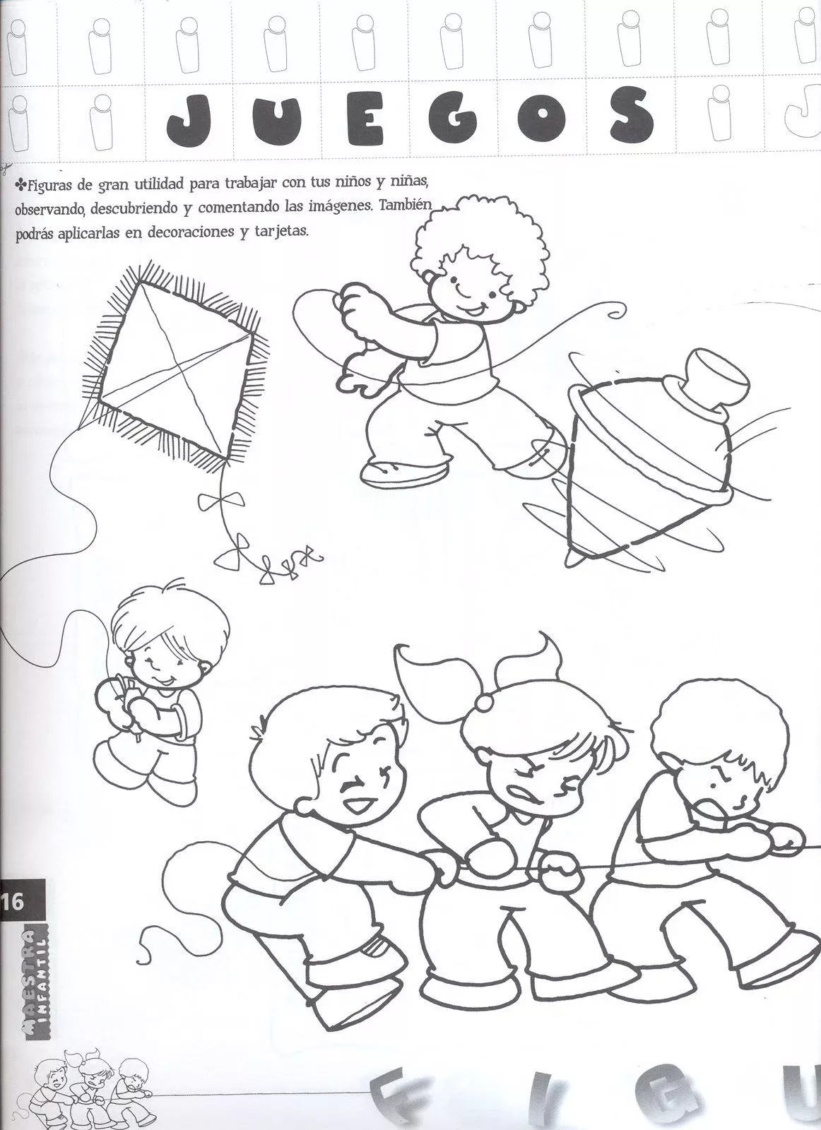

GUÍA DE TRABAJO N° 13
RELIGIÓN 5°-6° Octubre 2020

Objetivo | Conocer el significado de la Independencia
Instrucciones | Leer que es la independencia. Desarrollar actividad dada
Descripción del Aprendizaje | Identifican y caracterizan el valor de la Independencia
Ponderación de la Guía | 10%
Correo del docente para consultas | mramos@liceomixto.cl jvillarroel@liceomixto.cl
La independencia en su sentido más general implica la libertad. Nuestro país se liberó del dominio español y eso tiene un gran valor para nosotros los chilenos.

Actividad: Colorea nuestra bandera chilena

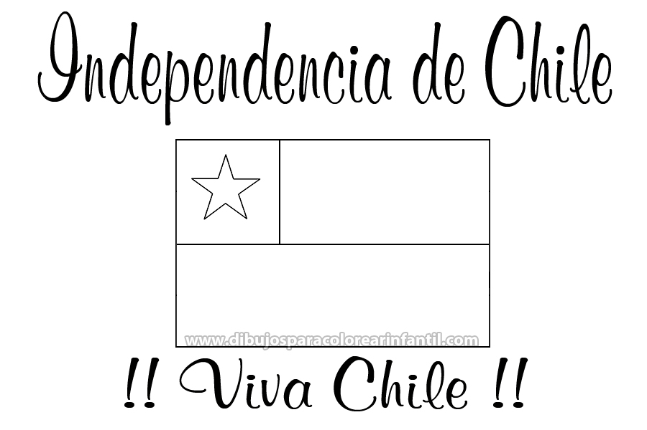

GUÍA DE TRABAJO N° 14
RELIGIÓN 5°-6° Octubre 2020

Objetivo | Conocer el significado de la Independencia
Instrucciones | Leer que es la independencia. Desarrollar actividad dada
Descripción del Aprendizaje | Identifican y caracterizan el valor de la Independencia
Ponderación de la Guía | 10%
Correo del docente para consultas | mramos@liceomixto.cl jvillarroel@liceomixto.cl
El patriotismo es el amor a nuestra patria. Significa honrar los ideales democráticos sobre los que fue fundado nuestro país, respetar y obedecer sus leyes. Honrando su bandera y sus símbolos patrios.

Actividad: Lee atentamente el significado de patriotismo, luego colorea a Condorito y expresa brevemente lo que tu sientes por tu Patria
AMOR A LO NUESTRO





